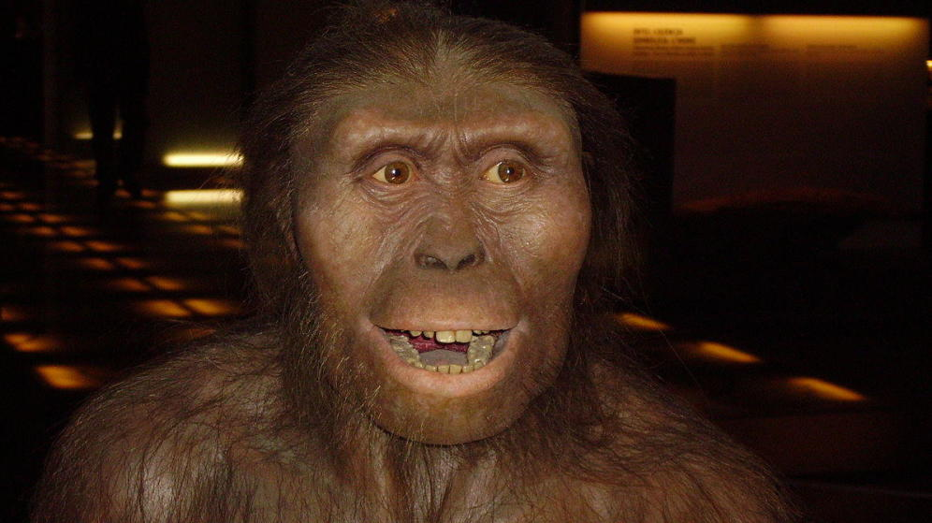
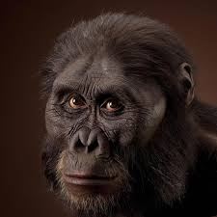
¿Quién es Lucy?
Lucy es el conjunto de huesos que pertenecen al esqueleto del homínido de la especie Australopithecus afarensis una especie de hace 3,5 millones de años.
Fueron descubiertos por Donald Johanson en 1974 en Adís Abeba, Etiopia
El esqueleto de la hembra era alrededor de 1,10 metros de altura y de aproximadamente 27 kg de peso, las muelas del juicio estaban recién salidas y al parecer tuvo hijos. Tenía un cráneo minúsculo, comparable al de un chimpancé, Lucy andaba sobre sus miembros posteriores, signo formal de una evolución hacia la hominización
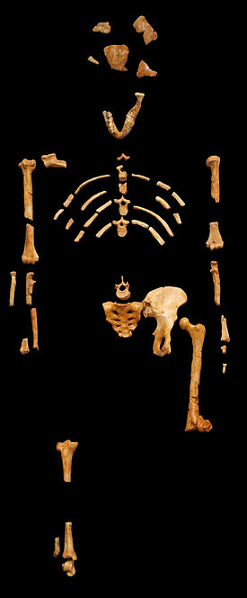
Australopithecus afarensis
Este descubrimiento destacó sobre los demás por muchas cualidades, especialmente por ser el Australopithecus mejor conservado descubierto hasta aquella fecha. Así fue posible comprobar que la capacidad para caminar erguido, como los humanos actuales, fue muy anterior al crecimiento del cerebro. El estudio de su dentadura aclaró aspectos fundamentales sobre la evolución de los homínidos.
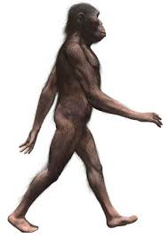
Fósiles más importantes
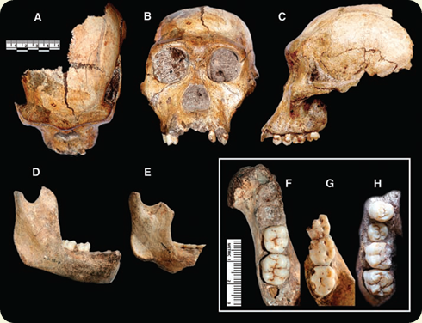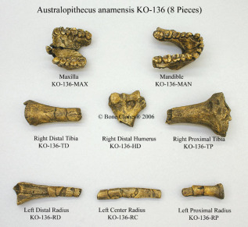

BILAL JAHJAH SALIHI 1ºBCS

